

Memoria de labores del
Departamento de Capacitaciones y Biblioteca Municipal,
De enero a diciembre 2022.
Ciclo I – 2022
- Inicio de talleres el día 21 de febrero 2022.
Se imparten clases de:
- Computación, con 5 grupos en los horarios am y pm de lunes a viernes;
Grupo | Curso | Días: | Hora | Inscritos | Se mantienen
Grupo 1 | Microsoft Word y PowerPoint | Lu-Mie | 9:00-11:00 | 7 | 6
Grupo 2 | Microsoft Word y PowerPoint | Lu-Mie | 13:30-15:30 | 9 | 9
Grupo 3 | Microsoft Excel | Mar-Jue | 9:00-11:00 | 5 | 5
Grupo 4 | Microsoft Excel | Mar-Jue | 13:30-15:30 | 7 | 7
Grupo 5 | Adulto Básico | Viernes | 8:30-11:30 | 7 | 7
Total |  |  |  | 35 | 34

Atendido por el empleado Michael Bryan Reyes Lizama, además al grupo número 5 que es de adultos mayores, una parte del taller es de asesoría del uso y manejo del teléfono celular
- Ortografía Práctica impartido por la pasante del programa AMEXID Damaris Mejía.
Grupo | Curso | Días: | Hora | Inscritos | Se mantienen
Grupo 1 | Ortografía Práctica | Martes | 1:30 a 3:30 pm | 9 | 9
Grupo 2 | Ortografía Práctica | Viernes | 9:00 a 11:00 am | 6 | 5
Total |  |  |  | 15 | 15

- Alfabetización, impartido por la joven pasante del programa AMEXID XXXXX XXXXX XXXXX de Sigarán; iniciando con un grupo de 6 señoras; de lunes a jueves de 8 a 11:00 am.

- Ejecución del evento Cuenta Cuentos con la presentación del cuento “La ratita presumida”, el día 23 de marzo, a los niños del CDI Santa Catarina y de la Parvularia Profa. XXXXX XXXXX, ambos de esta ciudad.

- Acto de graduación el día 30 de junio 2022.
- Computación, con 5 grupos en los horarios am y pm de lunes a viernes;
El grupo número 5 que es de adultos mayores, una parte del taller es de asesoría del uso y manejo del teléfono celular
- Ortografía Práctica impartido por la pasante del programa AMEXID Damaris Mejía.
- Continuar con el taller de Alfabetización, iniciando con un grupo de 6 señoras; de lunes a jueves de 8 a 11:00 am. Las cuales se mantienen a la fecha; impartido por la joven pasante del programa AMEXID XXXXX XXXXX XXXXX de Sigarán;
- Ayuda con tareas escolares por parte de la secretaria.

- Ejecución del evento “Día internacional de la lectura” contando con la presencia de 200 personas; entre ellos dos escritores salvadoreños como invitados especiales; señores XXXXXX XXXXX XXXXX y XXXXX XXXXX XXXXX XXXXX, originario de Apopa; 4 Jurados Calificadores, autoridades municipales y 6 instituciones educativas.

- Talleres ciclo 02- 2022.
- Computación, con 6 grupos en los horarios am y pm de lunes a viernes;
Atendido por el empleado Michael Bryan Reyes Lizama, además al grupo número 6 que es de adultos mayores.
Grupo | Curso | Días | Horario |  | Inscritos | asistentes
Grupo 1 | Microsoft Word y PowerPoint | Lu-Mie | 9:00-11:00 | am | 7 | 6
Grupo 2 | Microsoft Word y PowerPoint | Lu-Mie | 13:30-15:30 | pm | 8 | 6
Grupo 3 | Microsoft Excel | Mar-Jue | 9:00-11:00 | am | 4 | 4
Grupo 4 | Microsoft Excel VBA | Mar-Jue | 13:15-14:30 | pm | 4 | 2
Grupo 5 | Microsoft Word y PowerPoint Empleados | Mar-Jue | 14:30-15:30 | pm | 5 | 5
Grupo 6 | Adulto Básico | Viernes | 8:30-11:30 | am | 7 | 6
T O T A L |  |  |  |  | 35 | 29
- Ingles Básico impartido por una joven de horas sociales de la Universidad Don Bosco.
Grupo | Curso | Días: | Hora | Inscritos | asistentes
Grupo 1 | Ingles Básico 7 a 10 años | Lunes y miércoles | 2:00 a 4:00 pm | 15 | 12
Grupo 2 | Ingles Básico 11 a 14 años | Martes y jueves | 2:00 a 4:00 pm | 17 | 17
T O T A L |  |  |  | 32 | 29

- Ejecución del evento “Convivio con los niños y las niñas” asistentes a los talleres; ejecutado el día 06/10/2022 en el parqueo del Complejo Municipal Santa Catarina de esta Ciudad, contando con la presencia de 50 niños y niñas; en el marco de la celebración del día del niño (1 octubre) y la niña (11 octubre) de cada año.

- Talleres verano – inicio 14 de noviembre 2022.

Grupo | Curso | Días | Horario |  | Inscritos
Grupo 1 | Microsoft Word | Lu-Mie | 8:00-10:00 | am | 7
Grupo 2 | Microsoft Word | Mar-Jue | 8:00-10:00 | am | 7
Grupo 1 | Ingles Básico | Lu-Mie | 10:00-12:00 | md | 28
Grupo 2 | Ingles Básico Intensivo | Viernes | 8:00-12:00 | md | 5
Grupo 1 | Taller de matemática 3° y 4° grado | Lun - mie | 8:00-10:00 | am | 16
Grupo 2 | Taller de matemática 5° y 6° grado | Mar-Jue | 10:00-12:00 | md | 15
Grupo 3 | Taller de matemática 7° a 9° grado | Mar-Jue | 8:00-10:00 | am | 10
Grupo 1 | Guitarra Clásica | viernes | 9:00 a 11:00 | am | 9
Grupo 1 | Elaboración de Figuras con Mashmelow | Lu-Mie | 8:00-10:00 | am | 4
Ejecutados en el Centro de Capacitaciones y Centro de Computo.

Grupo 1 | Elaboración de Figuras con globos | Mie-Vie | 2:00-4:00 | pm | 11
Grupo 1 | Bisutera, elaboración artesanal de adornos como pulseras anillos, aritos etc. | Mar -Jue | 10:00-12:00 | md | 16
Grupo 1 | Elaboración de árboles navideños con papel de diario | Mar - jue | 8:00-10:00 | am | 5
Grupo 1 | Elaboración de Velas en Gel | Viernes | 8:00-12:00 | md | 9
Grupo 1 | Elaboración de splash | Viernes | 8:00-12:00 | md | 2
T O T A L |  |  |  |  | 144

- Acto de graduación ciclo II y verano, el día 16 de diciembre de 2022.

Ejecutado el día 16/12/2022 en el parqueo del Complejo Municipal Santa Catarina de esta Ciudad,

Ciclo II – 2022
Grupo | Curso | Días | Horario |  | Inscritos | Graduados | Deserción
Grupo 1 | Microsoft Word y PowerPoint | Lu-Mie | 9:00-11:00 | am | 8 | 3 | 5
Grupo 2 | Microsoft Word y PowerPoint | Lu-Mie | 13:30-15:30 | pm | 10 | 8 | 2
Grupo 3 | Microsoft Excel | Mar-Jue | 9:00-11:00 | am | 4 | 3 | 1
Grupo 4 | Microsoft Excel VBA | Mar-Jue | 1:30- 3:30 | pm | 4 | 2 | 2
Grupo 5 | Microsoft Word y PowerPoint Empleados | Mar-Jue | 14:30-15:30 | pm | 5 | 5 | -
Grupo 6 | Adulto Básico | Viernes | 8:30-11:30 | am | 8 | 6 | 2
Grupo 1 | Ingles Básico 7 a 10 años | Lu-Mie | 2:00 a 4:00 | pm | 14 | 6 | 3
Grupo 2 | Ingles Básico 11 a 14 años | Mar-Jue | 2:00 a 4:00 | ´pm | 18 | 10 | 8
T O T A L |  |  |  |  | 71 | 43 | 23

Verano -2022
Grupo | Curso | Días |  | Horario | Inscritos | Graduados | Deserción
Grupo 1 | Microsoft Word | Lu-Mie | 8:00-10:00 | am | 7 | 7 | -
Grupo 2 | Microsoft Word | Mar-Jue | 8:00-10:00 | am | 7 | 4 | 3
Grupo 1 | Ingles Básico | Lu-Mie | 10:00-12:00 | md | 28 | 22 | 6
Grupo 2 | Ingles Básico Intensivo | Viernes | 8:00-12:00 | md | 5 | 3 | 2
Grupo 1 | Taller de matemática 3° y 4° grado | Lun - mie | 8:00-10:00 | am | 16 | 14 | 2
Grupo 2 | Taller de matemática 5° y 6° grado | Mar-Jue | 10:00-12:00 | md | 15 | 8 | 7
Grupo 3 | Taller de matemática 7° a 9° grado | Mar-Jue | 8:00-10:00 | am | 10 | 7 | 3

Grupo 1 | Elaboración de Figuras  con Mashmelow | Lu-Mie | 8:00-10:00 | am | 4 | 2 | 2
Grupo 1 | Elaboración de Figuras con globos | Mie-Vie | 2:00-4:00 | pm | 11 | 6 | 5
Grupo 1 | Bisutera | Mar -Jue | 10:00-12:00 | md | 16 | 13 | 3
Grupo 1 | Guitarra clásica | viernes | 9: 00 a 11:00 | am | 9 | 7 | 2
Grupo 1 | Elaboración de árboles navideños con papel  de diario | Mar - jue | 8:00-10:00 | am | 5 | 2 | 3
Grupo 1 | Elaboración de Velas en Gel | Viernes | 8:00-12:00 | md | 9 | 7 | 2
Grupo 1 | Elaboración de splash | Viernes | 8:00-12:00 | md | 2 | 2 | -
T O T A L |  |  |  |  | 144 | 104 | 40

- Requisitos de inscripción a los diferentes talleres:

- Computación: de los 14 años en adelante
- Ingles prácticas de los 10 años en adelante
- Matemática: según el grado cursado de 3° a 9° grado.
- Artes: de todas las edades.
- Presentar copia del documento de identidad: partida de nacimiento si es menor o igual a 10 años, carnet de minoridad si es mayor de 10 años y menor de 18 años, mayor de edad el DUI.
- Llenar la ficha de inscripción de los talleres.
- Los alumnos inscritos deben cumplir con el reglamento interno del departamento como lo es:
- Puntualidad
- Asistencia,
- Vestimenta correcta,
- No comer ni beber en clases,
- Celular en vibrador y si es necesario contestar una llamada debe salir afuera del departamento (contestar en el parqueo para no interferir con las clases).
- No pueden asistir con acompañante.
- Estricto respeto entre todos.
- La asistencia es importante pues es parte de la nota.
- Si no pasa el curso, pero asistió con puntualidad, se la da un diploma de participación, si aprobó el curso y cumplió con la asistencia se la da un diploma de aprobación y si no cumplió con ambos no se le da nada

9. Los talleres son gratis (en dado caso los materiales deben ser comprados por el alumno)

10. Servicio de Biblioteca.
I. Espacio para lectura
II. Bibliografía para tareas escolares
III. Búsqueda de información por internet utilizando el teléfono e internet personal.
Atendido por el personal.

CLASES DEL CICLO 01-2022

21 de febrero de 2022
Clases de computación.
Estos talleres son herramientas que la municipalidad a través del Departamento de Capacitaciones y Biblioteca Municipal ofrecen a toda la población interesada en ser parte de este beneficio gratuito, con el objetivo de fortalecer la educación en la rama de la ofimática, al finalizar los aprobados recibieron un diploma de aprobación que es extendido con las firmas de la Alcaldesa de Apopa Dra. Jennifer Esmeralda Juárez y la jefa de la unidad del Departamento de Capacitaciones y Biblioteca Municipal.
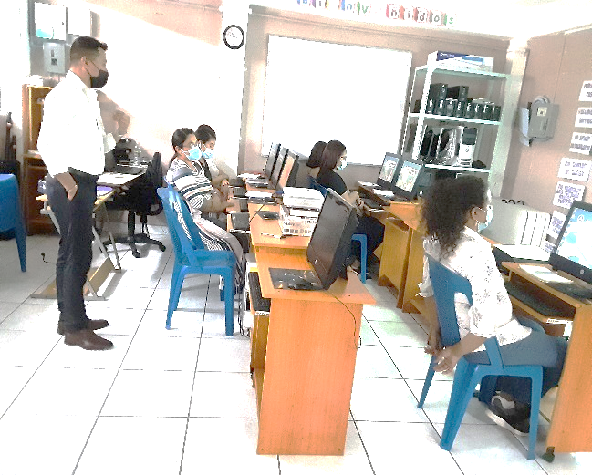
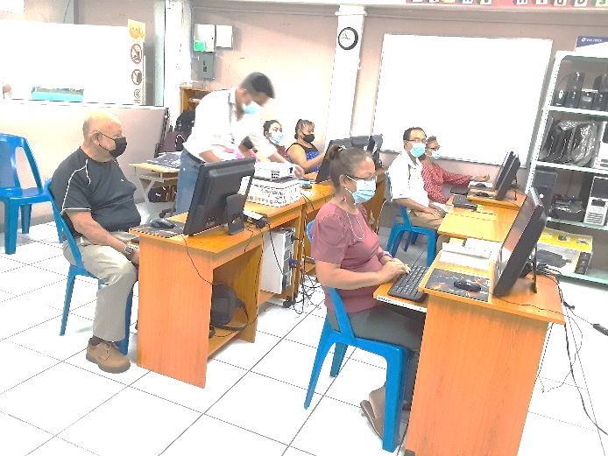
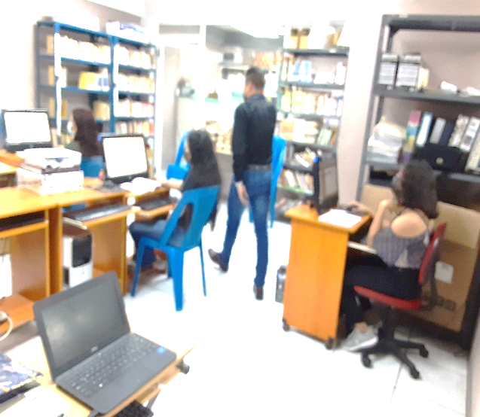
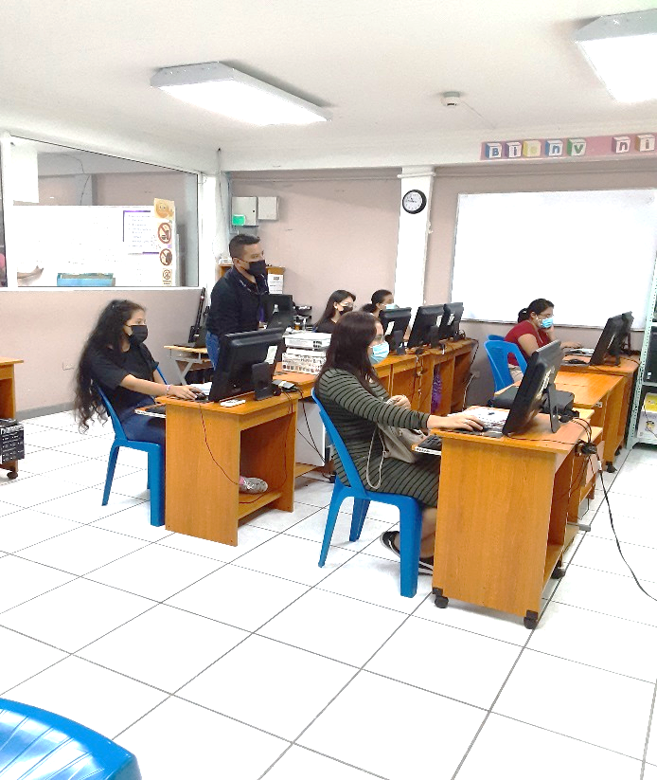

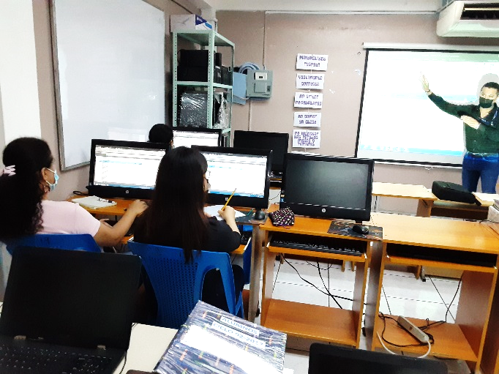
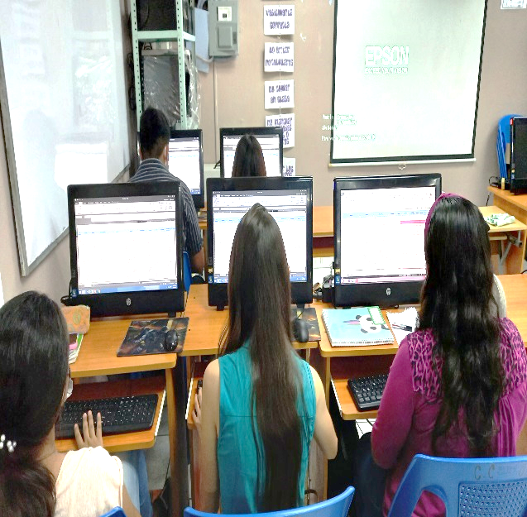

Clases de alfabetización.
Alfabetización, impartido por la joven pasante del programa AMEXID,XXXXX XXXXX XXXXX; iniciando con un grupo de 6 señoras; de lunes a jueves de 8 a 11:00 am.
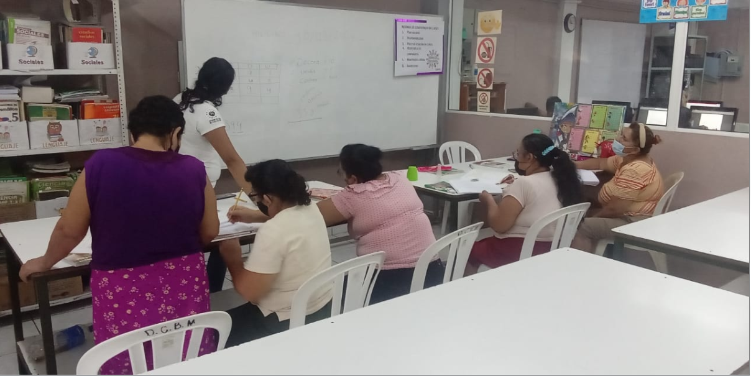
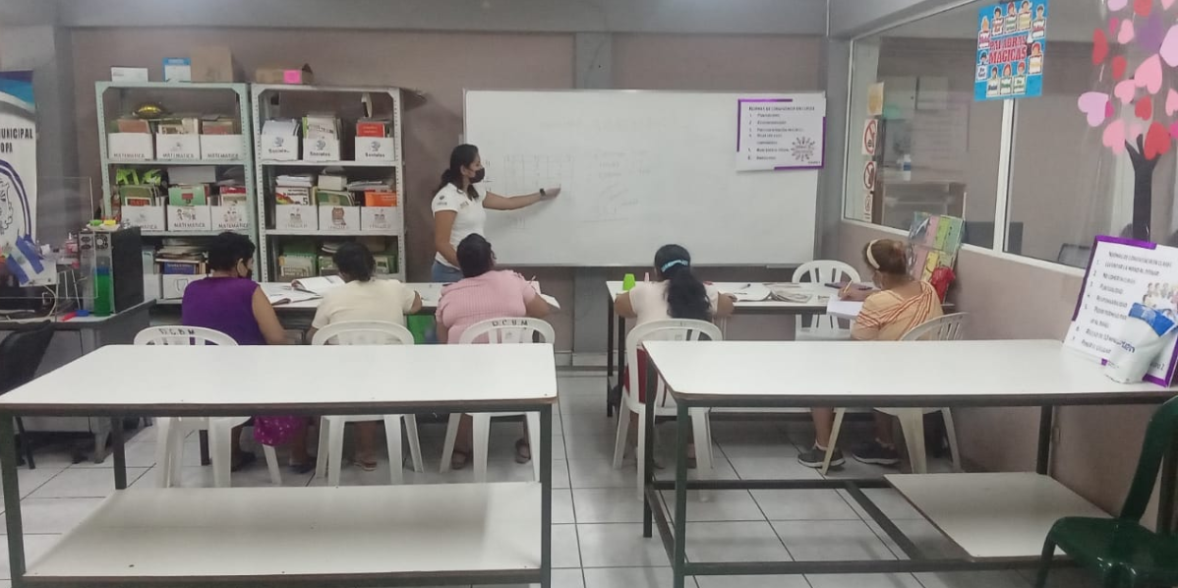

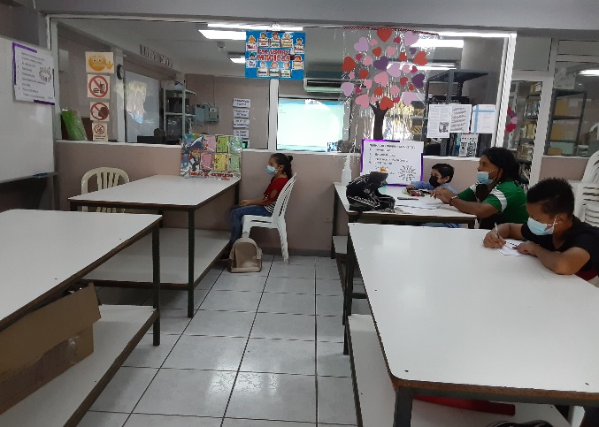
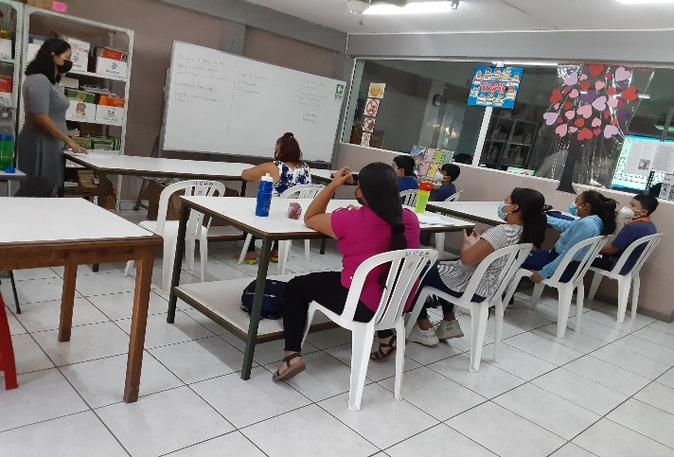
Ortografía Práctica, impartida por la pasante del programa AMEXID, XXXXX XXXXX XXXXX

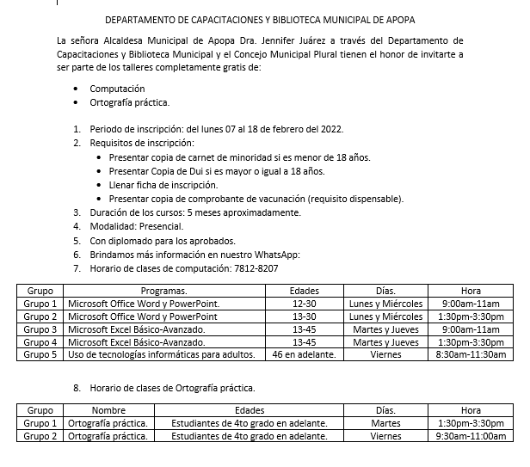

CUENTO DE LA RATITA PRESUMIDA

23 de marzo de 2022
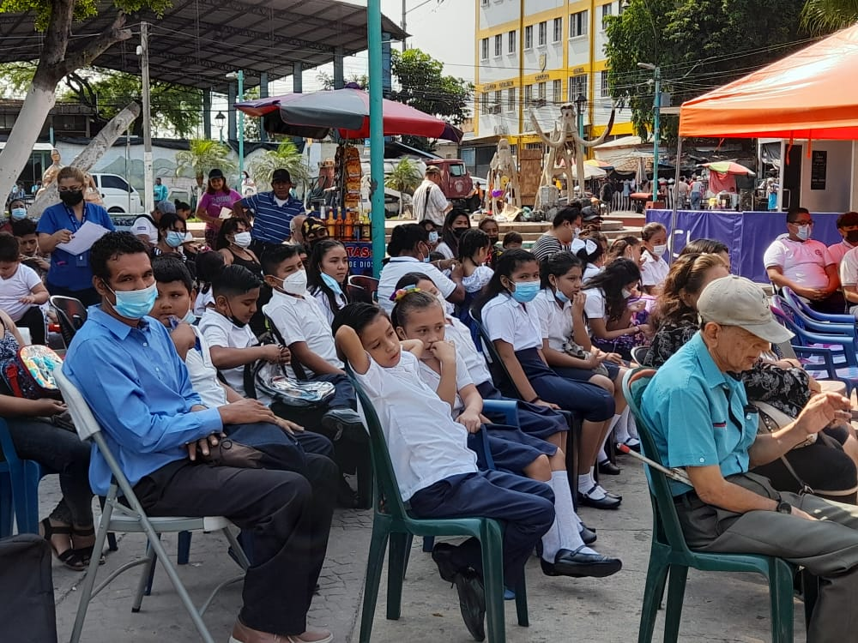
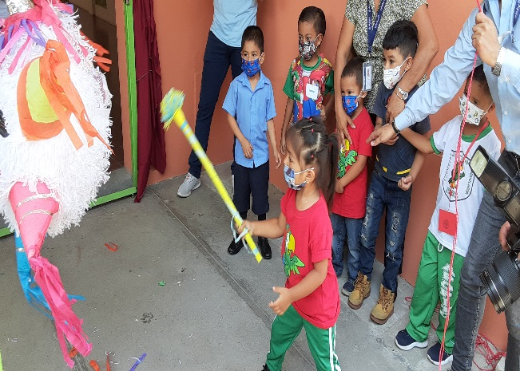
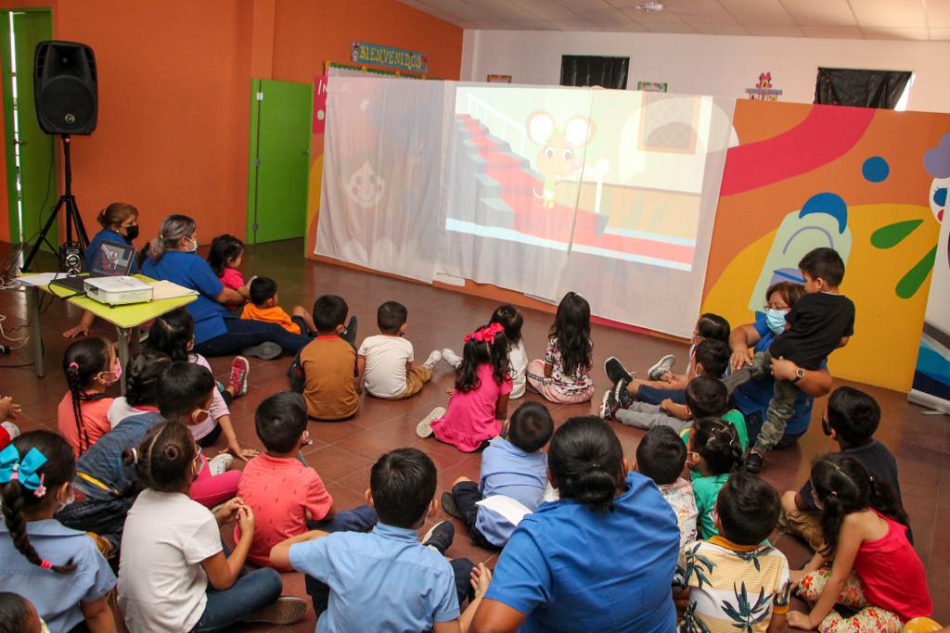
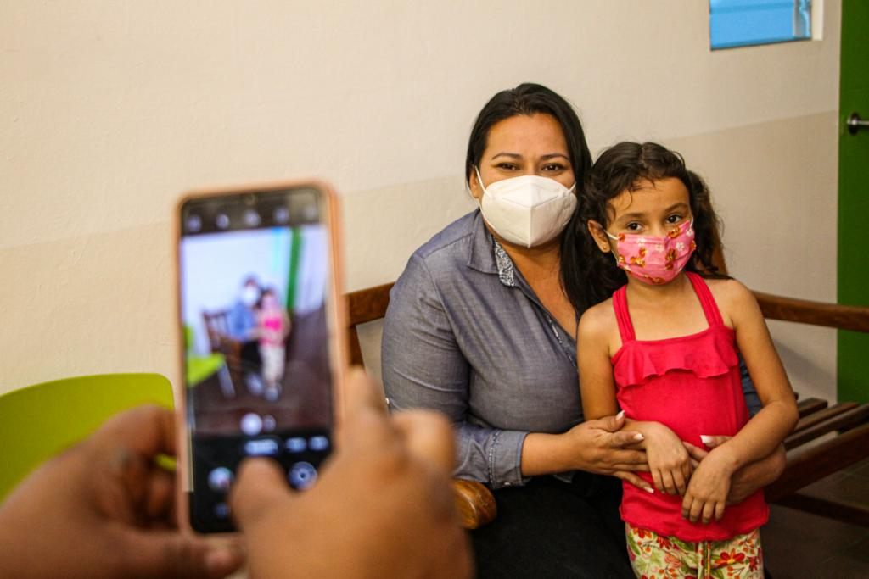
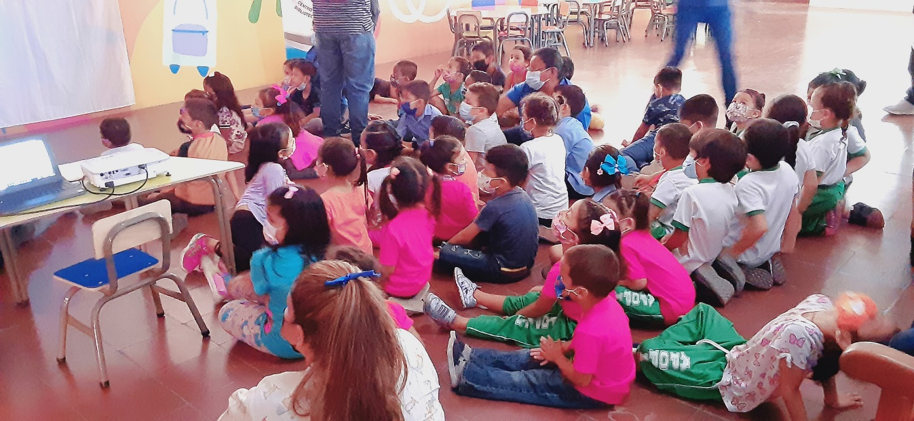
Ejecución del evento Cuenta Cuentos con la presentación del cuento “La ratita presumida”, el día 23 de marzo, contando con la presencia de 75 asistentes, autoridades Municipales, educadoras y los niños del CDI Santa Catarina y de la Parvularia Profa. XXXXX XXXXXXX, ambos de esta ciudad.

DIA INTERNACIONAL DE LA LECTURA

Viernes 22 de abril de 2022.
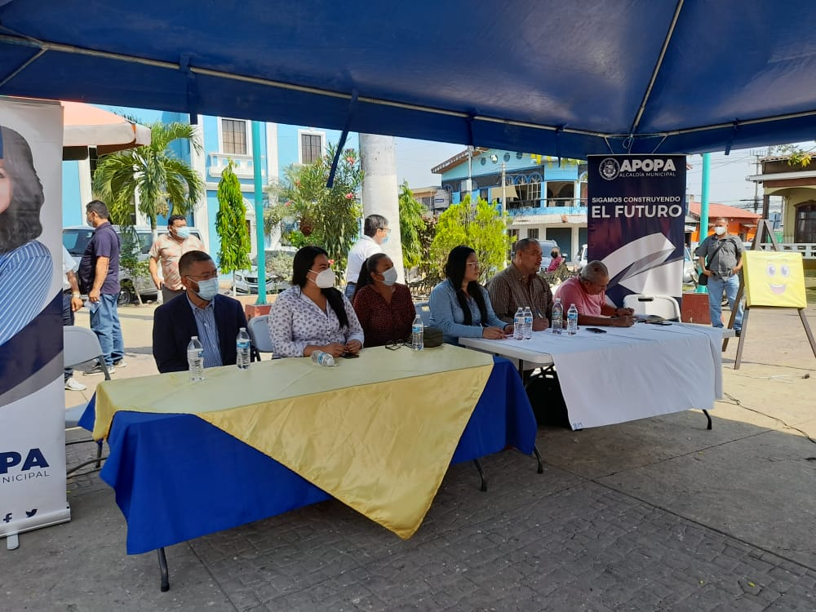
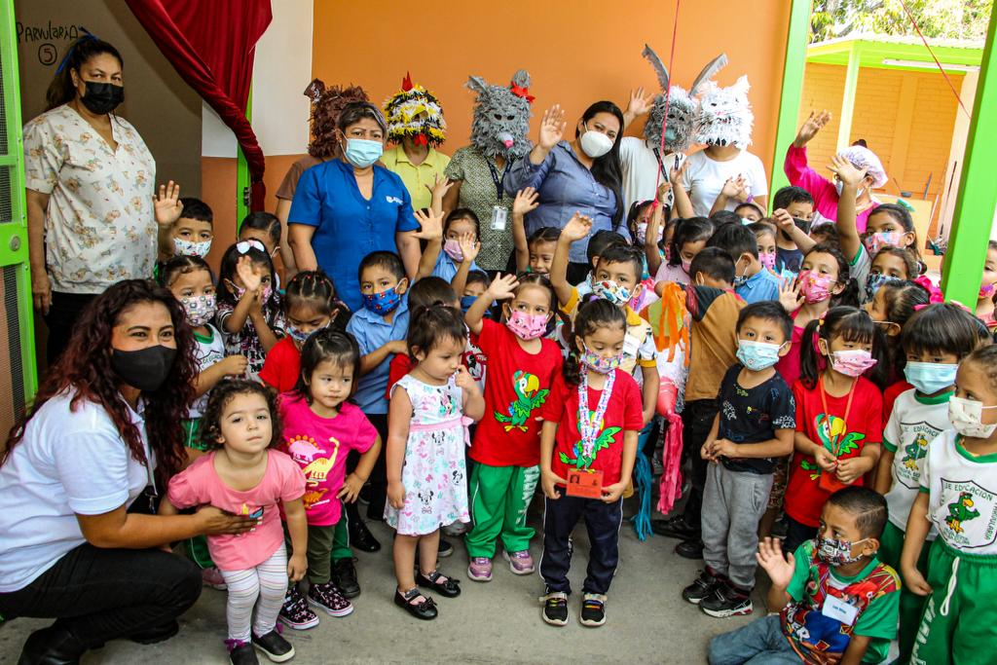
Ejecución del evento “Día internacional de la lectura” efectuado el día viernes 22 de abril de 2022, Orientado este año en la declamación de poesías, contando con la presencia de 200 personas; entre ellos dos escritores Salvadoreños como invitados especiales; señores XXXXX XXXXXX XXXXX originario del Departamento de Chalatenango y Melvin Alejandro Rico, originario de Apopa; como Jurado Calificador a los señores Prof. y pintor XXXXX XXXX XXXXX, Docente de Sociales, Lenguaje y Literatura Lic. Douglas Emigdio Cañas y Concejala Municipal, Docente de Sociales, Lenguaje y Literatura Licda. Susana Cardoza; y autoridades municipales; para el desarrollo de este evento se invitaron a 12 instituciones educativas, de las cuales se contó con la participación únicamente de 6, las cuales fueron: Centro de Desarrollo Infantil Santa Catarina, Centro Escolar Vicente Acosta, Centro Escolar Benjamín Bloom, Colegio Perpetuo Socorro, Colegio Santa Cruz y Colegio Bautista Misión de fe.
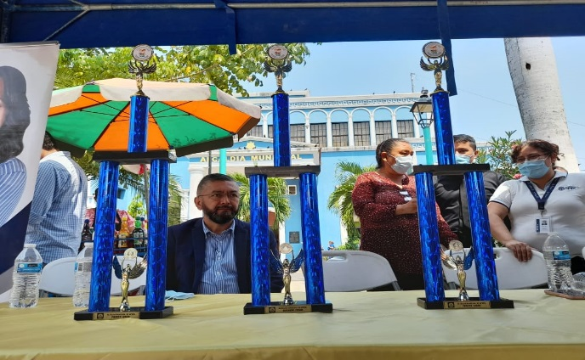
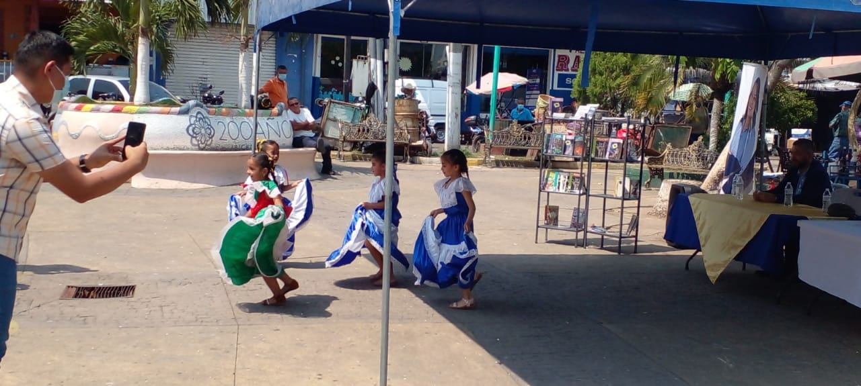
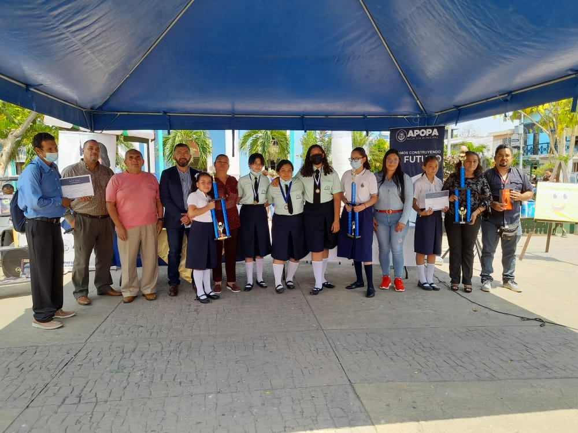

CLAUSURA DE TALLERES CICLO 01-2022
DE COMPUTACION Y ORTOGRAFIA PRACTICA.

30 de junio de 2022
Evento celebrado el día 30 de junio del año 2022, se llevó a cabo en el parqueo del Departamento de Capacitaciones y Biblioteca Municipal de Apopa a las 8:30 am, donde nos acompañaron autoridades municipales y se realizó el acto ceremonial para la entrega de diplomas a los graduados en dichos talleres.
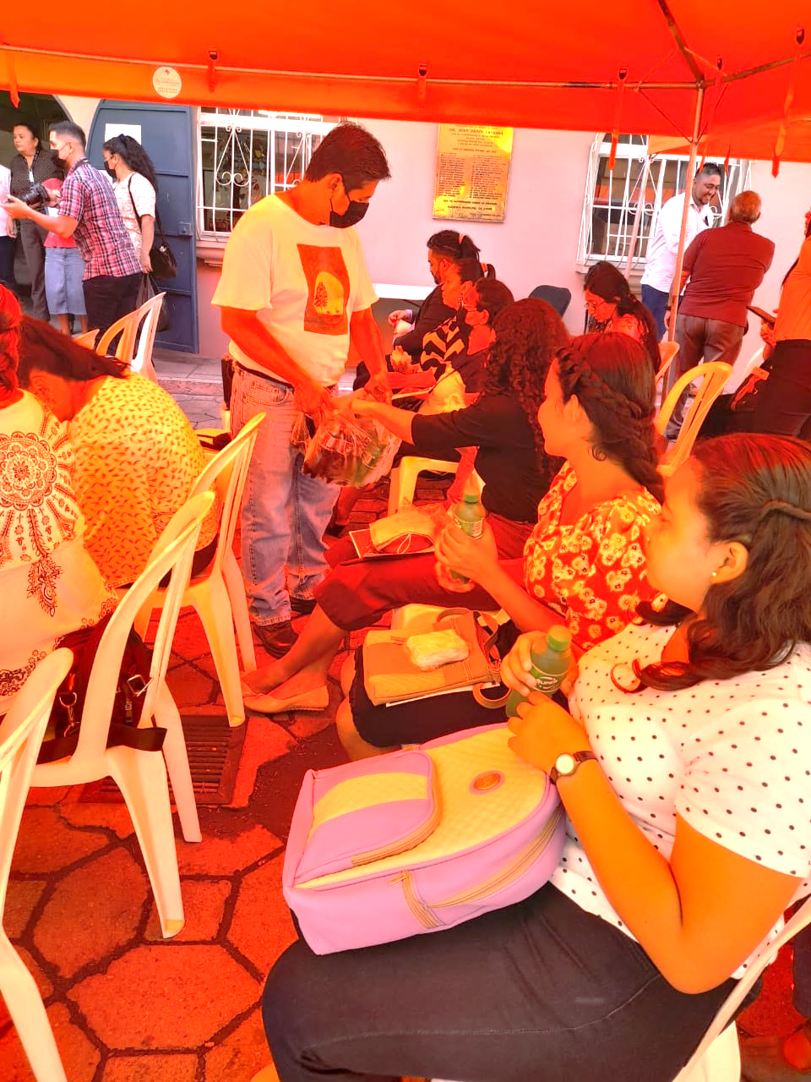
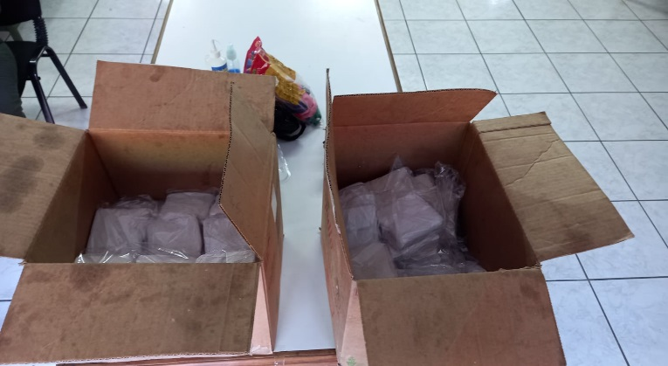
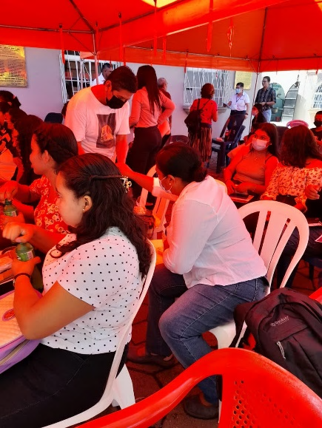
Al finalizar se les brindo refrigerio (Sándwich de pollo + soda en botella plástica) a todos los graduados y sus acompañantes, así como también a todos los colaboradores en la logística del evento de graduación.
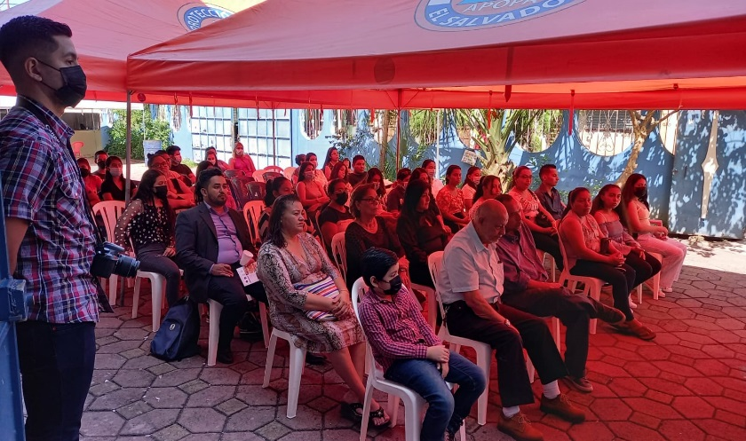
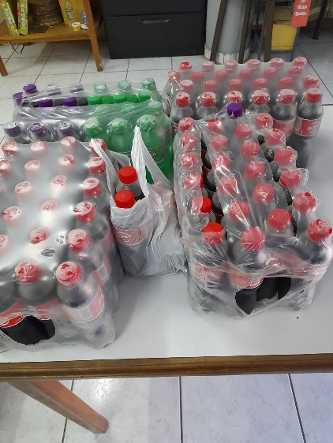
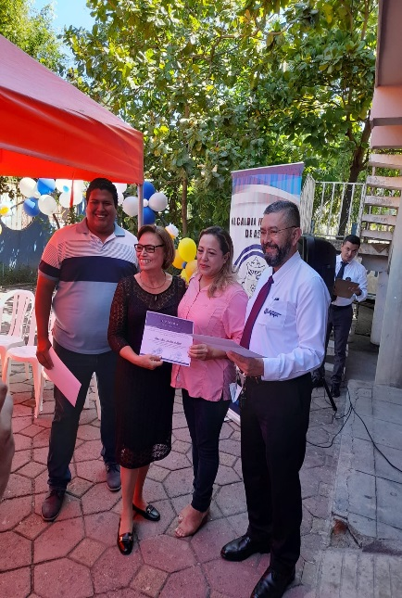

CLASES DEL CICLO 02-2022

25 de Julio de 2022
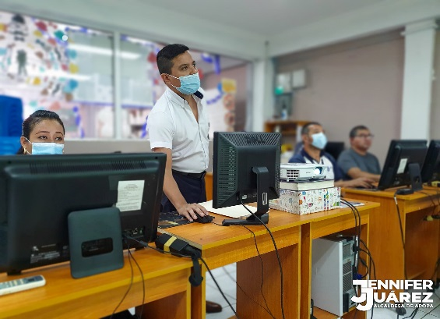
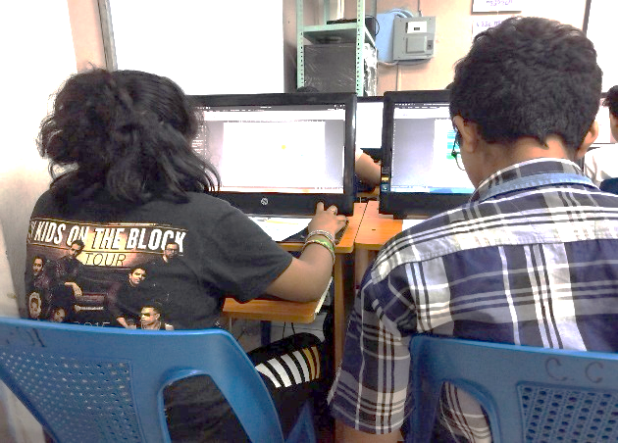
Clases de computación ciclo 02-2022
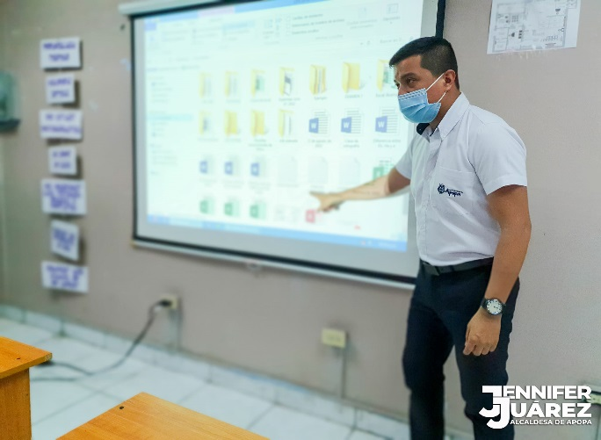

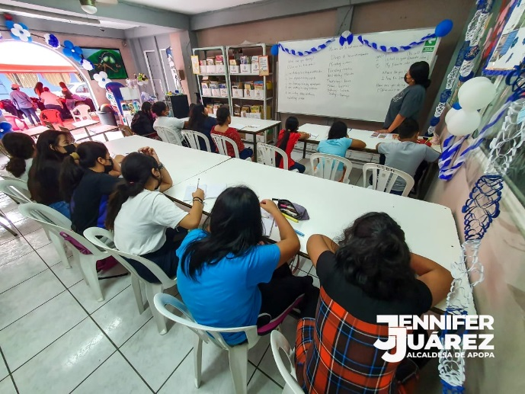
Clases de ingles ciclo 02-222, se realizaron clases a dos grupos, un grupo de ingles apra jovenes y otro grupo para niños, con el fin de reforzar el conocimiento a los estudiantes en este idioma. Se brindo el refuerzo a un total de 9 niños y un total de 18 adolescentes beneficiado con estas clases.
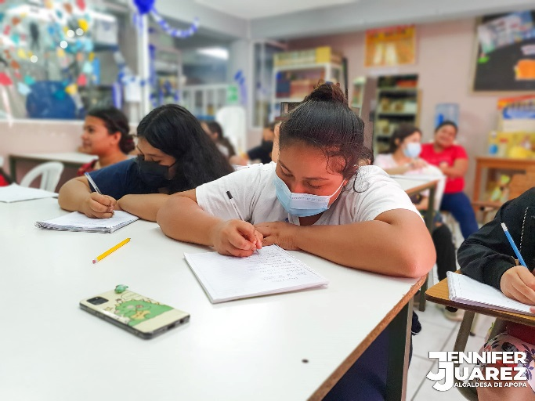

CELEBRACION DEL DIA DEL NIÑO Y LA NIÑA.

07 de octubre de 2022
Actividad realizada especialmente para los niños y las niñas que asistieron a los diferentes talleres del ciclo 02-2022, con el fin de promover el sano esparcimiento y la buena convivencia, se entregaron juguetes para cada niño y niña, quiebra de piñatas, refrigerio, sorbete y pastel.
Actividad realizada con fondos propios de la unidad del Departamento de Capacitaciones y Biblioteca Municipal de Apopa.
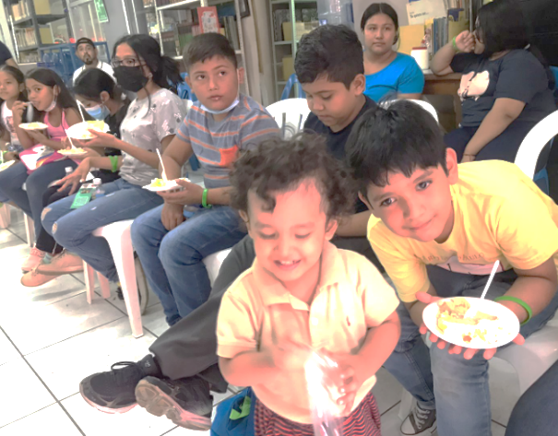
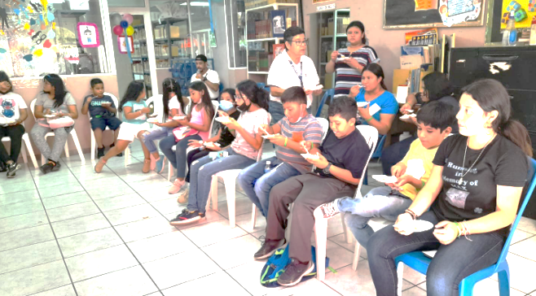

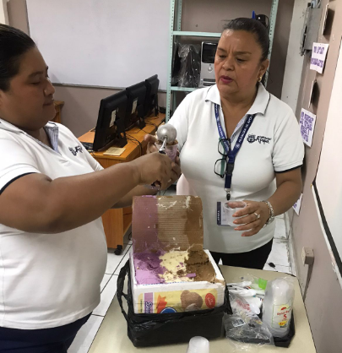
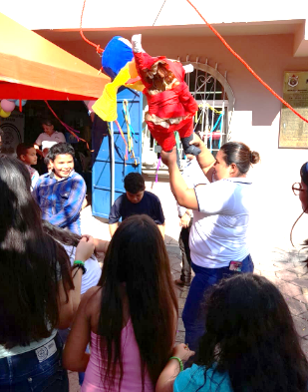
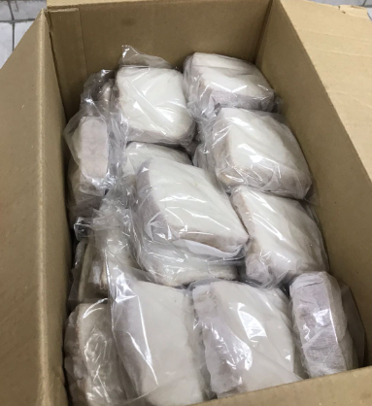

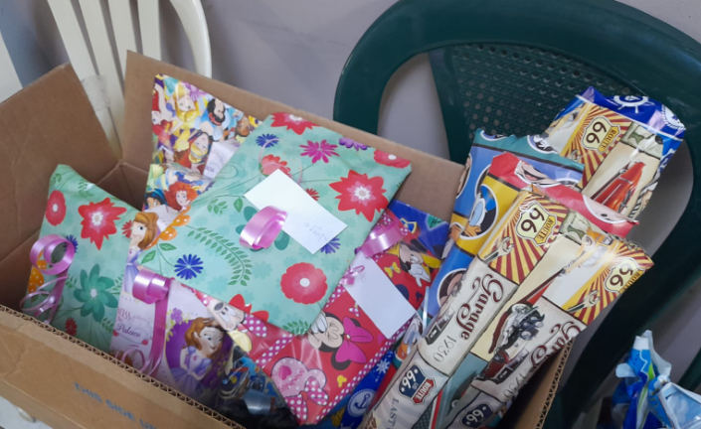

CLASES DE VERANO

14 de noviembre de 2022
El 14 de noviembre iniciaron las clases de verano en las cuales tuvimos diferentes talleres totalmente gratis al público Apopenses.
Los cursos fueron los siguientes:
Taller | Ciclo
Elaboración de Splash | Verano
Elaboración de velas en gel | Verano
Marshmello | Verano
Globoflexia | Verano
Bisutería | Verano
Guitarra | Verano
Inglés intensivo de verano | Verano
Inglés básico de verano. | Verano
Matemáticas de 3º a 4º | Verano
Matemáticas de 5º a 6º | Verano
Matemáticas de 7º a 9º | Verano
Microsoft Word Básico-1 | Verano
Microsoft Word Básico-2 | Verano
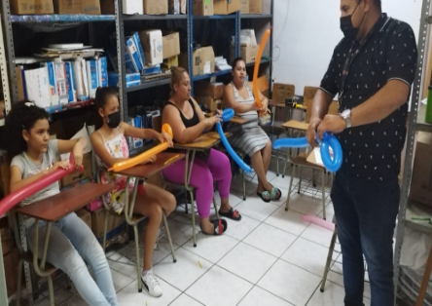
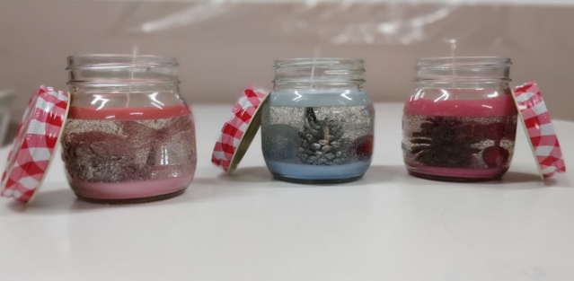
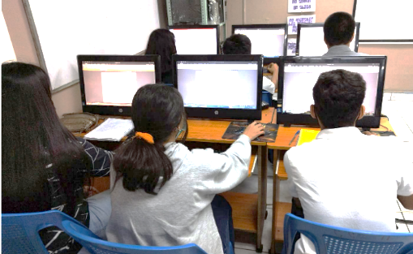
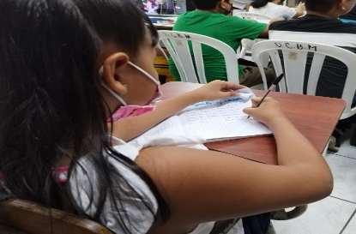
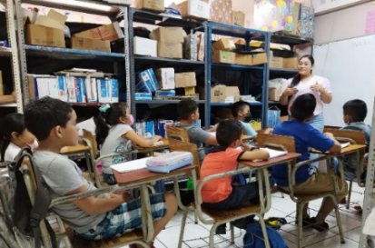
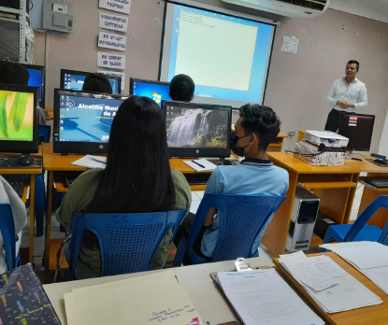
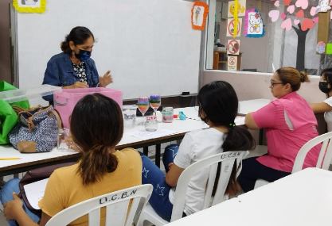
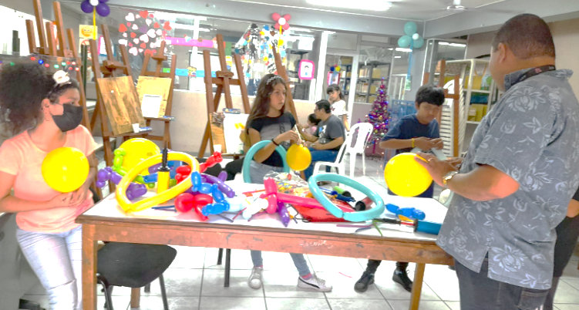
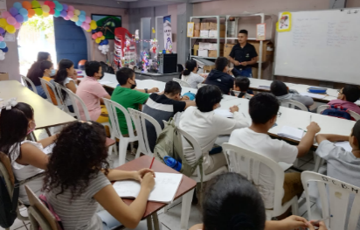

CLAUSURA DE TALLERES DEL CICLO 02-2022 Y VERANO 2022

Viernes 16 de diciembre de 2022
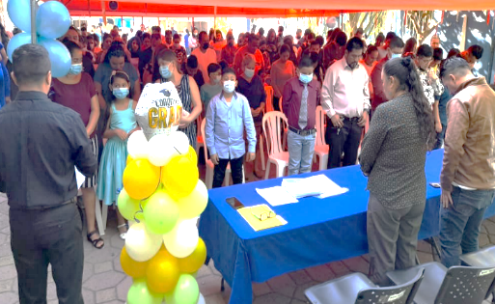
Uno de los mejores logros es ofrecer apoyo a la educación con los diferentes talleres que se impartieron, inglés y computación en el ciclo 02-2022, y de verano refuerzo de matemáticas para el nivel básico (4° hasta 9°), lectoescritura, manualidades, ingles para adolescentes, elaboración de velas en gel, elaboración de splash, bisutería, figuras con Marshmallow y Globoflexia, todos totalmente gratis.
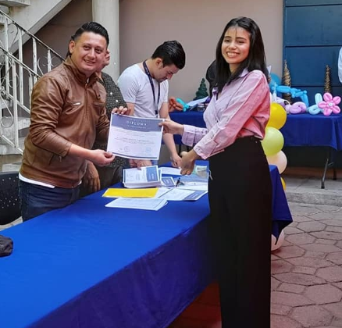
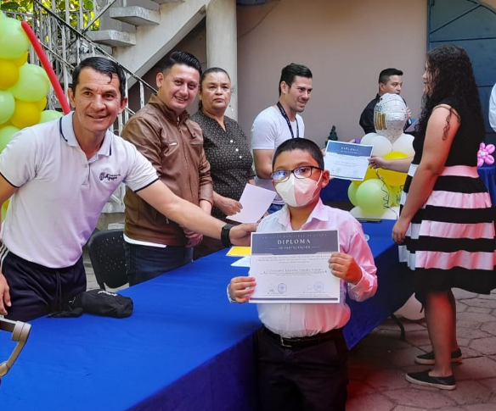
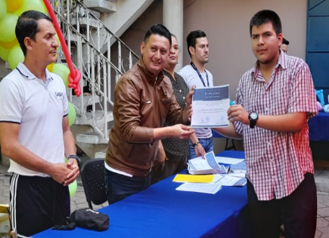

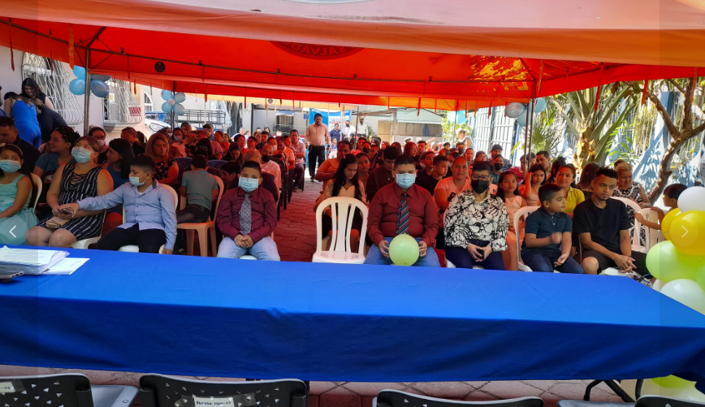

Asistencia de la cuenta cuento “La ratita presumida”

